«Массовый спорт в России»

В рамках курса внеурочной деятельности «Разговоры о важном» 10.03.2025г. в 7 классе проведено очередное занятие на тему «Массовый спорт в России». Целью занятия было формирование установки на здоровый и безопасный образ жизни, представлений о влиянии спорта на развитие личностных качеств человека, а также информирование о современных возможностях в области массового спорта и развитие чувства гордости за достижения России в области спорта.  
Вначале занятия ребята поделились, какими видами спорта они занимаются в свободное время. Узнали о проекте «Спорт – норма жизни», который помогает сделать спорт доступным для всех. Акцентировали внимание на том, что в нашей стране строят новые спортивные площадки и развивают программы, которые делают тренировки увлекательными и удобными для каждого.  
Ребята посмотрели и обсудили видеоролик о комплексе ГТО в нашей стране. В ходе беседы обучающиеся сделали вывод: ГТО — это не только проверка силы и выносливости, но и шанс доказать себе, что ты способен на большее!  
Подводя итог, ребята пришли к единому мнению, что спорт помогает становиться сильнее, увереннее в себе и открывает новые возможности, и главное - он объединяет людей, создавая атмосферу дружбы, поддержки и стремления к победе.

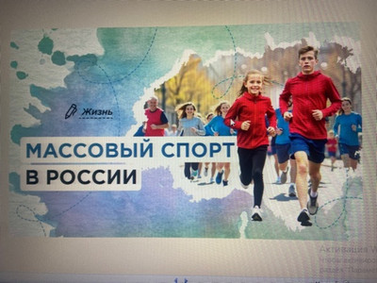 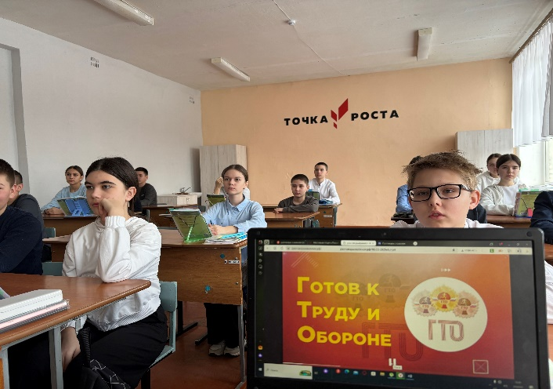

Классный руководитель: Булатова А.Г.